

　　　米子市埋蔵文化財センターたより

**第３８号　　　２０２０年１０月**

**百塚８８号墳の調査　　－百塚原の前方後円墳－**

６月２４日から行っています百塚８８墳

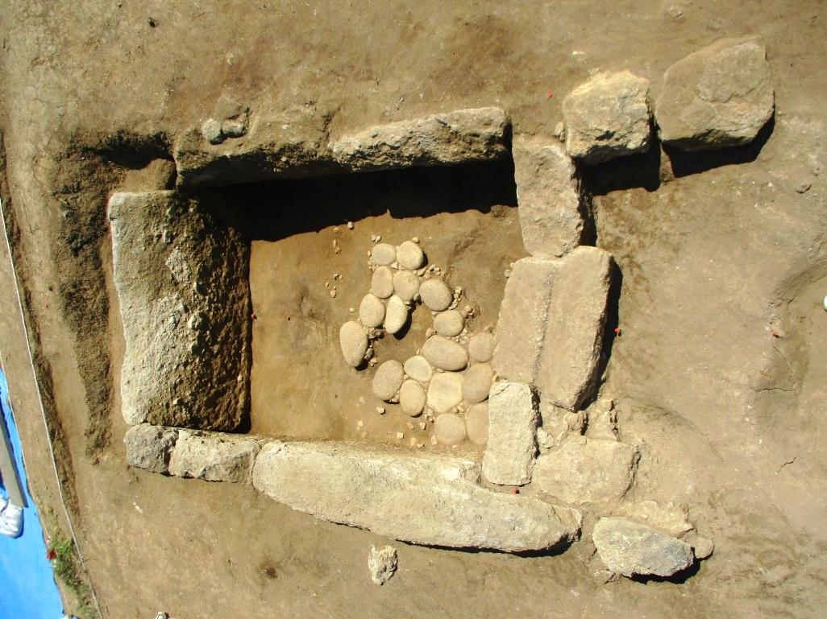の発掘調査は、終盤にさしかかってきました。

百塚８８号墳は、南東から北西方向へのび

る標高４０ｍ前後の尾根上に築かれた全長２

６ｍの前方後円墳です。前方部の南西側には

横穴式石室、後円部の頂部中央には大型化し

た組合式の箱形石棺が埋葬施設として構築さ

れていました。

横穴式石室は、盗掘を受けて天井石を含む

上半部と床面が失われていますが、残存長

3.35ｍ、玄室長2.25ｍ、玄室の奥壁幅1.8ｍ、

玄室の前壁幅1.5ｍ、玄室残存高1.0ｍ、羨道

残存長0.85ｍ、羨道幅1.6ｍを測ります。南

西側に入口をもつ切石造の石室で、奥壁に１

枚、左右側壁に各２枚の板石を立てています。

床面には玉砂利と人頭大の扁平な円形の礫を

敷き詰めていた痕跡が残っていました。

後円部の組合式箱式石棺は、長さ2.2ｍ、

幅1.8ｍ、深さ0.6ｍを測り、大型化した組　　　　　　**前方部の横穴式石室**

合式箱式石棺と考えられます。北西側の小口には１枚、左右側壁は２枚の板石を立てていますが、南東側の小口は平坦面を内側に向けた礫が積み上げられ、裏込石か側壁か判断が迷うところです。床面には扁平な自然礫を敷き詰めていた痕跡がありました。横穴式石室、組合式箱形石棺とも盗掘により副葬品は残っていませんでした。

前方部と後円部が接する墳丘上では高坏等の須恵器が集中して出土し、ミニチュア土器や装飾須恵器も出土していることから、この場所で祭祀を執り行ったと考えられます。

　百塚８８号墳の築造時期は、出土遺物から６世紀後半と推定され、この時期に当百塚地域を治めた首長の古墳と考えられます。

　なお、９月１９日（土）に開催した現地説明会は、好天に恵まれ、多くの方々の参加がありました。（高橋）

**発　掘　調　査　情　報**

**－福市遺跡日焼山地区の試掘調査－**

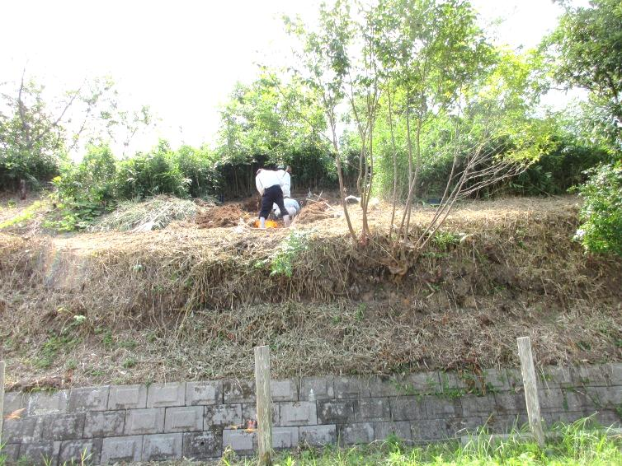福市遺跡は、日野川と法勝寺川に挟まれ

た広大な丘陵上に位置しています。

　この遺跡は、昭和41年から宅地開発に

伴う発掘調査が行われ、昭和49年に「吉

塚地区」と「日焼山地区」が国の史跡に指

定され、現在では史跡公園として市民に親

しまれています。

この福市遺跡ですが、一昨年に日焼山地

区の斜面に造られたコンクリート製の擁壁

の一部が崩壊する事態が起こりました。初

期の整備から数十年近くが経過したため、

コンクリートが劣化したのが原因のようで　　　　　日焼山地区の試掘作業

す。米子市では、崩れた擁壁の再整備を進めるべく、工事によって遺跡に影響がないか調べるため、今年度中に斜面部の試掘調査を行うことにしています。

今回調査を行う場所は、24基もの土壙墓が見つかった日焼山地区に隣接していることから、数十年ぶりに新たな土壙墓が発見されるものと期待しています。(佐伯)

**整　理　室　た　よ　り**

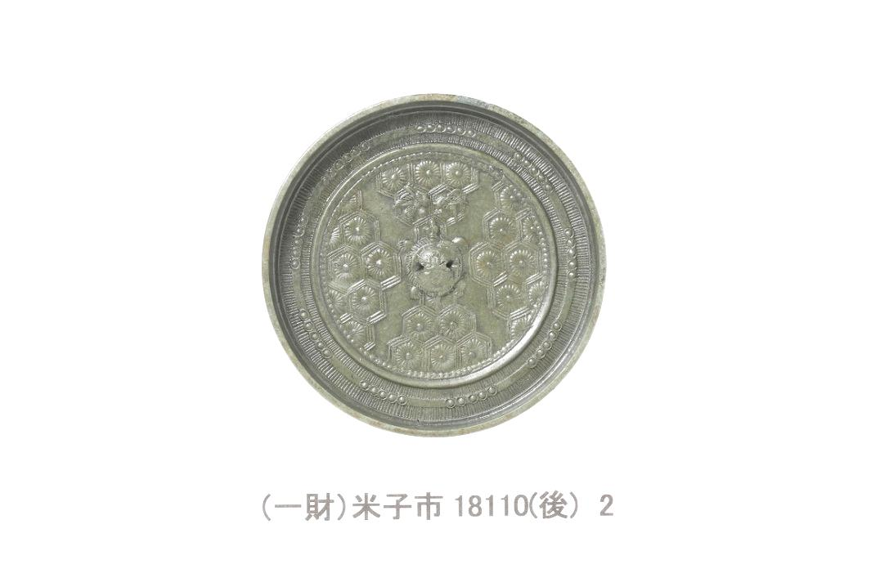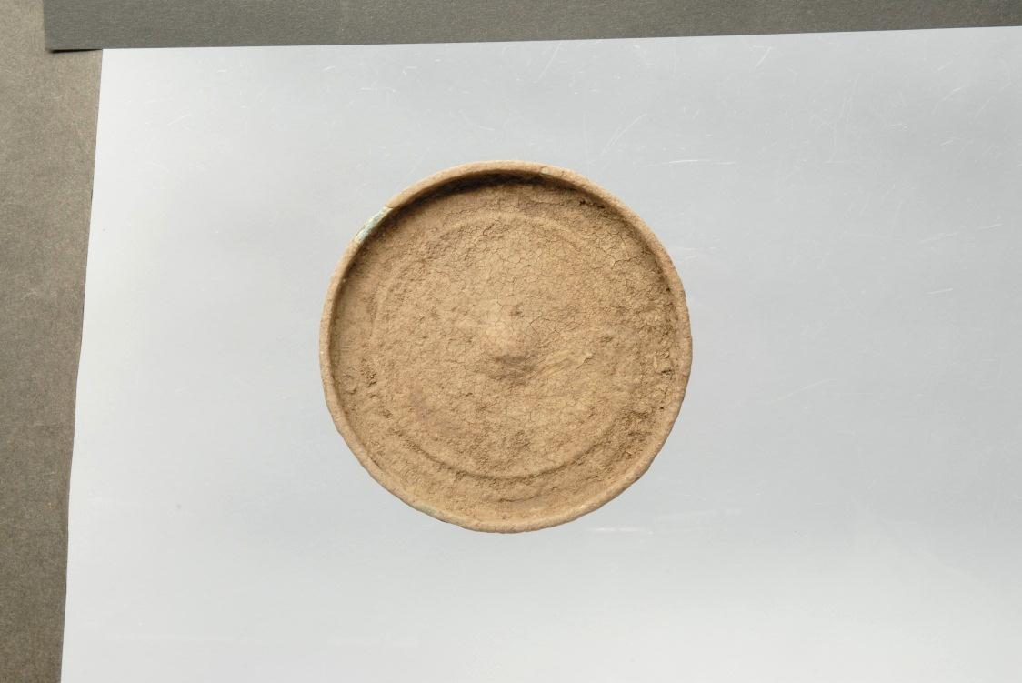**日南町新屋宮ノ段の整理**　　　　　－保存処理で美しくなった和鏡－

処理前　　　　　　　　　　　　　　　　　　　　　　　　　　　　　　　　　　処理後

日南町新屋宮ノ段遺跡の整理報告書作成を進めていますが、出土品の中に和鏡が２面あり、保存処理を施したところ、鏡の文様が美しく甦り見違えるような姿になりました。

そのうちの一つは、文様には鏡紐に亀を置き、外区に鋸歯文帯と珠文帯を巡らし、内区に亀甲地に菊花文をあしらい双鳥を配した亀甲地双鳥鏡と呼ばれる擬漢式鏡です。面径8.9㎝の小型鏡で、14世紀頃のものと考えられます。（小原）

　 遺跡シリーズ　　　新田原遺跡（しんでんばらいせき）

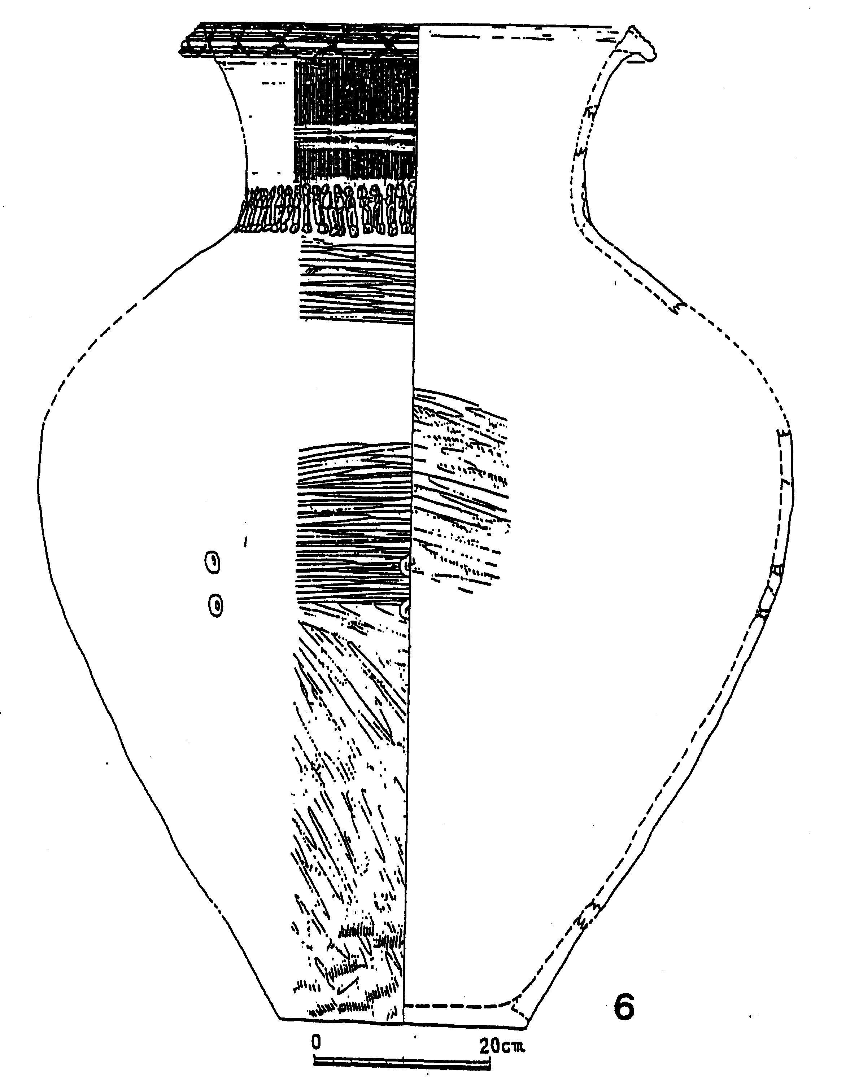新田原遺跡は、県営大山地区圃場整備事業に伴

って、1978年に大山町教育委員会によって調査さ

れました。

遺跡は大山町清原字新田原に所在し、阿弥陀川

左岸の扇状地上にあります。

発掘調査では、４条の溝状の遺構と弥生時代中

期後半から後期の土器や土製品、石器が多数検出

されました。中でも注目されたのは、分銅形土製

品と大型壺形土器です。この大型壺は復元推定器

高1.15ｍ、口径50㎝で、拡張口縁に格子目文を、

頸部にミミズバレ状の指頭圧痕凸帯を施すもので、

ヘラ描きの絵画は有りませんが、淀江町角田遺跡

の絵画土器や、日吉塚古墳盛土内土器、目久美遺

跡、青木遺跡などと同様な形態のものです。

これらの遺物群と溝に囲まれた方形の区画遺構

から、本遺跡は墓域ないし祭祀場的な遺跡ではな

いかと考えられています。（小原）　　　　　　　　　　　　　　新田原遺跡の大型特殊壺

**コラム　　大正・昭和時代を掘る③　　－**金廻芦谷平遺跡**－**

国道181号の岸本バイパスの道路

改良工事に伴って、2014年に調査さ

れた伯耆町金廻芦谷平遺跡から、Ｕ

字状で全長58ｍ、幅１～２ｍ、深さ

0.5～１ｍの溝状の遺構が確認された。

まだ埋まり切っていない溝であった

ため、周辺情報から戦時中に掘られ

た塹壕と推測されました。

この塹壕は本土決戦に備え美保湾

から上陸する連合軍を迎え撃つこと　　　　　　　　　チ号演習の塹壕

を想定した壕で、「チ号演習」と呼ぶ陣地構築のため越敷山と壺瓶山に掘られました。掘削

作業は日野郡の国民義勇隊が担当したと伝えられます。しかし実際に使われることなく、昭

和20年8月15年の終戦で放棄されて埋もれてしまった戦争遺跡です。 (小原)

**センター・資料館日誌**

6月30日（火）「古代と自然探検ラリー」（妻木晩田遺跡活用実行委員会主催）のラリーポイントとして受付協力を開始した。

7月3日（金）上淀白鳳の丘展示館井上学芸員が塑像返却で来館。

7月7日（火）米子市議会議員田村氏が施設視察で来館。

7月10日（金）橿原考古学研究所の宇野、清水研究員が鏡調査で来館。

7月13日（月）奈良大学教授の豊島氏が石州府１号墳の太刀の調査で来館。

7月28日（火）なかよし学級出前講座「勾玉づくり」を五千石なかよし学級を皮切りに開始した。

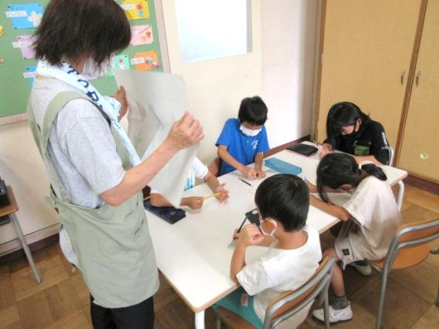

7月30日（木）荒神谷博物館高木学芸員が縄文土器他の資料返却で来館。

8月6日（木） 義方なかよし学級を最後に

出前講座を終了した。

8月8日（土）9日（日）古代体験教室「古代人になろう」を福市遺跡公園で開催。

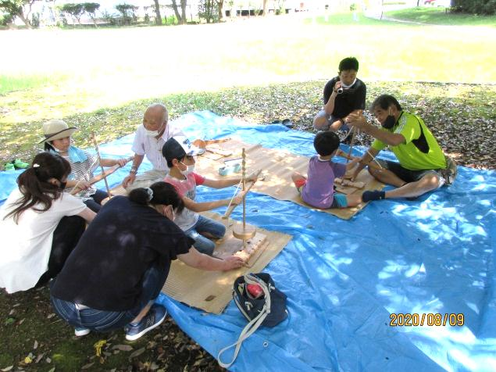

8月19日（水）松江市柳浦氏が縄文土器調査で来館。

8月24日（月）出雲弥生の森博物館学芸員坂本氏が石州府１号墳遺物借用で来館。

9月 5日（土）国立科学博物館研究員が人骨のＤＮＡ調査で来館。

9月15日（火）尚徳小学校３年生が古代学習で来館。

9月17日（木）鳥取県埋蔵文化財センターの大川氏が中世遺物調査で来館。

9月19日（土）百塚88号墳の現地説明会が開催された。

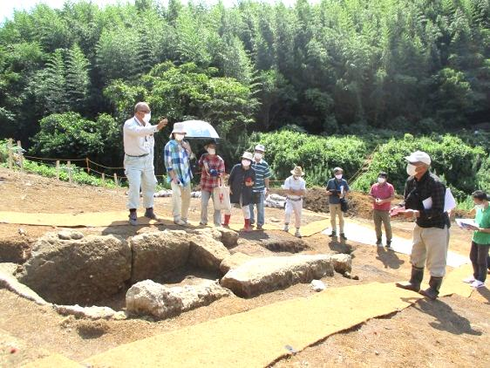

9月20日 (日)上淀廃寺跡で彼岸花祭りが開催された。

9月30日 (水)米子市文化財保護審議会が米子

市埋文センターの視察で来館。

**編　集　後　記**

酷暑の夏が終わり、台風が襲来し秋に入り、やっと涼しくなりました。職員は、発掘調査の多忙な日を過ごしています。

　　発行日　令和２年10月９日

　 発行者　米子市埋蔵文化財センター

指定管理者（一財）米子市文化財団

電話　０８５９－２６－０４５５

　Eメールyonagomaibun@clear.ocn.ne.jp